Discente: Deivison Venicio Souza
-----------------------------------------------------------------------------------------------------------------------
Laboratório Aprendizagem de Máquina

Lab6: Convolutional Neural Network - CNN

Avalie as CNN para o problema de classificação de meses do ano. Escreva um relatório avaliando os mesmo item do exercício anterior e também os parâmetros das camadas de convolução (tamanho do filtro, função de ativação, tipo de pooling, quantidade de camadas de convolução). Reporte seu melhor resultado juntamente com as matrizes de confusão.
Variação | Desempenho no conjunto de teste
Variação | Test accuracy | Test loss
I | 0.8179 | 0.5885
II | 0.8728 | 0.3849
III | 0.8404 | 0.5082
IV | 0.8229 | 0.5286
V | 0.7955 | 0.6279
VI | 0.6434 | 1.1187
VII | 0.7930 | 0.6569
VIII | 0.8129 | 0.4987
IX | 0.7980 | 0.5694
X | 0.8504 | 0.4635
XI | 0.7631 | 0.7097
XII | 0.6584 | 1.0233
XIII | 0.4364 | 1.7093
XIV | 0.7855 | 0.6492
XV | 0.8628 | 0.4304

Neste experimento, avaliou-se o desempenho da CNN a partir de mudanças no tamanho do filtro em cada camada de convolução, na função de ativação usadas nas camadas Conv2D (selu, relu, softplus, linear), dois tipos de Pooling (MaxPooling2D, AveragePooling2D), além dos efeitos do aumento do número de camadas Conv2D concomitantemente com novas camadas de pooling. Ainda, nas camadas Conv2D testou-se variações do tamanho do passo da convolução (strides), o tamanho da janela dos filtros (kernel_size) e, na camada de pooling o tamanho da janela (pool_size). Em termos gerais, o aumento do tamanho do passo (strides), da janela dos filtros (kernel_size) e do número de camadas Conv2D não proporcionou melhora na acurácia do modelo CNN. As varições nas camadas de pooling (strides, padding e pool_size) não promoveram significativas melhoras na acurácia. Por fim, a variação II foi aquela que mostrou melhor desempenho para prever as imagens de meses do ano, cujo desempenho no conjunto de teste foi de 0.8728 (acurácia) e 0.3849 (loss). Todas as variações testadas estão na sequência, e mostram a configuração do modelo CNN, as matrizes de confusão e os gráficos comparativos das curvas de treinamento e teste. Para ajustar o modelo CNN foi fixado batch_size = 128 e epochs = 20.

----------------------------------------------------------------------------------------------------------------------
- Variação I
------------------------------------------------------------------------------------------------------------------------

Alguns parâmetros do modelo CNN:

filters = número de filtros;
kernel_size = tamanho da janela dos filtros;
activation = função de ativação;
input_shape = tamanho das imagens de entrada. O último número (3) representa a quantidade de canais da imagem. Em imagens coloridas são 3 (RGB);
strides = tamanho do passo da convolução ao longo da altura e largura da imagem;
pool_size = pool máximo: é uma técnica de subamostragem. Uma janela de pooling (2 x 2) reduz pela metade a entrada em ambas as dimensões espacias. Usando o pool máximo o maior valor será tomado, o qual representará o novo valor para a região; Quando “strides” não é especificada na camada MaxPooling2D, o padrão será pool_size; e
unit = quantidade de neurônios na respectiva camada oculta;
padding = ‘valid’ ou ‘same’. O padrão é ‘valid’ tanto para as camadas de convolução (Conv2D) quanto para MaxPooling2D.

Camadas | filters | kernel_size | activation | input_shape | strides | padding | pool_size | unit | value
Conv2D | 32 | (3, 3) | 'relu' | (64, 64, 3) | (1, 1) | ‘valid’ | - | - | -
Conv2D | 64 | (3, 3) | 'relu' | - | - | ‘valid’ | - | - | -
MaxPooling2D | - | - | - | - | pool_size | ‘valid’ | (2, 2) | - | -
Dropout | - | - | - | - | - | - | - | - | 0.25
Flatten | - | - | - | - | - | - | - | - | -
Dense | - | - | 'relu' | - | - | - | - | 128 | -
Dropout | - | - | - | - | - | - | - | - | 0.5
Dense | - | - | 'softmax' | - | - | - | - | 12 | -

• Matrizes de confusão

Test accuracy: 0.8179551125167314
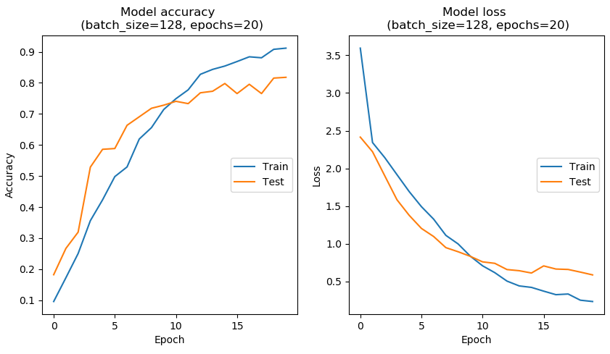
Test loss: 0.5884966477194332

[[32 4 0 0 0 2 1 0 0 0 0 0]
[ 7 23 0 0 0 0 0 0 0 0 1 1]
[ 0 0 35 0 0 0 0 0 1 0 0 0]
[ 1 1 1 33 1 0 0 1 0 0 1 0]
[ 0 1 0 2 32 0 2 0 0 1 0 0]
[ 5 0 0 0 0 19 5 0 0 0 0 0]
[ 3 0 0 0 1 3 25 0 0 0 0 0]
[ 1 0 1 0 0 0 0 23 0 0 1 2]
[ 0 1 0 1 0 2 0 0 24 1 1 1]
[ 0 0 2 0 1 0 0 0 0 27 0 0]
[ 0 0 0 0 0 0 0 1 1 0 32 0]
[ 0 0 0 0 0 3 0 0 4 1 2 23]]

----------------------------------------------------------------------------------------------------------------------------
- Variação II
----------------------------------------------------------------------------------------------------------------------------

Camadas | filters | kernel_size | activation | input_shape | strides | padding | pool_size | unit | value
Conv2D | 32 | (3, 3) | 'relu' | (64, 64, 3) | (1, 1) | ‘valid’ | - | - | -
MaxPooling2D | - | - | - | - | pool_size | ‘valid’ | (2, 2) | - | -
Conv2D | 64 | (3, 3) | 'relu' | - | - | ‘valid’ | - | - | -
MaxPooling2D | - | - | - | - | pool_size | ‘valid’ | (2, 2) | - | -
Dropout | - | - | - | - | - | - | - | - | 0.25
Flatten | - | - | - | - | - | - | - | - | -
Dense | - | - | 'relu' | - | - | - | - | 128 | -
Dropout | - | - | - | - | - | - | - | - | 0.5
Dense | - | - | 'softmax' | - | - | - | - | 12 | -

• Matrizes de confusão

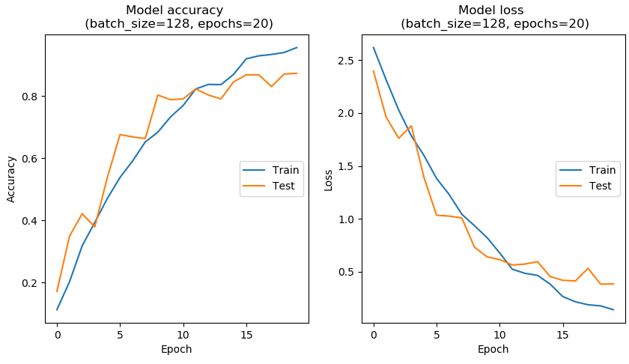
Test accuracy: 0.8728179554094995
Test loss: 0.3849914211436103

[[33 3 0 0 0 2 1 0 0 0 0 0]
[ 2 30 0 0 0 0 0 0 0 0 0 0]
[ 0 0 35 0 1 0 0 0 0 0 0 0]
[ 0 0 0 37 1 0 0 1 0 0 0 0]
[ 0 0 0 2 36 0 0 0 0 0 0 0]
[ 4 0 0 0 0 23 2 0 0 0 0 0]
[ 1 0 0 1 2 1 27 0 0 0 0 0]
[ 0 0 1 0 0 0 0 26 0 0 0 1]
[ 0 1 0 3 0 0 0 0 20 3 1 3]
[ 0 0 0 0 0 0 0 0 0 30 0 0]
[ 0 1 1 0 1 0 0 0 2 0 29 0]
[ 0 1 0 0 1 1 0 1 3 1 1 24]]

----------------------------------------------------------------------------------------------------------------------------
- Variação III
----------------------------------------------------------------------------------------------------------------------------

Camadas | filters | kernel_size | activation | input_shape | strides | padding | pool_size | unit | value
Conv2D | 32 | (3, 3) | 'relu' | (64, 64, 3) | (1, 1) | ‘valid’ | - | - | -
MaxPooling2D | - | - | - | - | pool_size | ‘valid’ | (2, 2) | - | -
Conv2D | 64 | (3, 3) | 'relu' | - | - | ‘valid’ | - | - | -
MaxPooling2D | - | - | - | - | pool_size | ‘valid’ | (2, 2) | - | -
Conv2D | 128 | (3, 3) | 'relu' | - | - | ‘valid’ | - | - | -
MaxPooling2D | - | - | - | - | pool_size | ‘valid’ | (2, 2) | - | -
Dropout | - | - | - | - | - | - | - | - | 0.25
Flatten | - | - | - | - | - | - | - | - | -
Dense | - | - | 'relu' | - | - | - | - | 128 | -
Dropout | - | - | - | - | - | - | - | - | 0.5
Dense | - | - | 'softmax' | - | - | - | - | 12 | -

• Matrizes de confusão
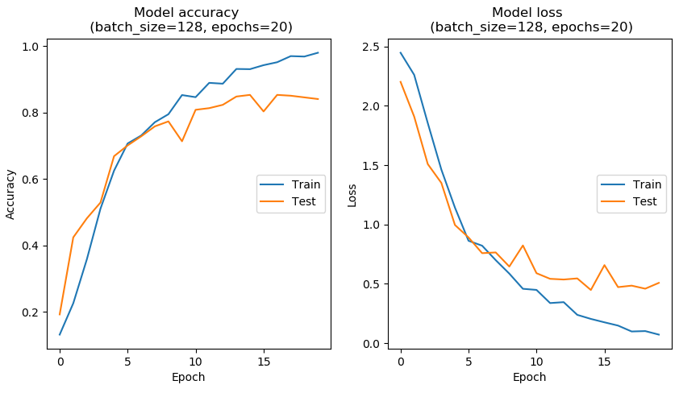
Test accuracy: 0.8403990029396856
Test loss: 0.5081522924049834

[[30 2 0 0 1 3 1 0 0 0 2 0]
[ 4 24 0 0 0 0 0 0 3 0 0 1]
[ 0 0 34 0 1 1 0 0 0 0 0 0]
[ 0 0 0 35 0 0 1 2 1 0 0 0]
[ 0 0 1 6 29 0 0 0 1 0 1 0]
[ 2 0 0 0 0 24 2 0 1 0 0 0]
[ 0 0 0 0 0 1 31 0 0 0 0 0]
[ 0 0 1 0 2 0 0 22 0 0 1 2]
[ 0 0 0 1 0 0 0 0 28 0 1 1]
[ 0 0 0 0 0 0 0 0 5 24 1 0]
[ 0 0 0 0 0 0 0 0 1 0 33 0]
[ 0 0 0 0 0 0 0 1 3 0 6 23]]

----------------------------------------------------------------------------------------------------------------------------
- Variação IV
----------------------------------------------------------------------------------------------------------------------------

Camadas | filters | kernel_size | activation | input_shape | strides | padding | pool_size | unit | value
Conv2D | 32 | (3, 3) | 'relu' | (64, 64, 3) | (1, 1) | ‘valid’ | - | - | -
MaxPooling2D | - | - | - | - | pool_size | ‘valid’ | (2, 2) | - | -
Conv2D | 64 | (3, 3) | 'relu' | - | - | ‘valid’ | - | - | -
MaxPooling2D | - | - | - | - | pool_size | ‘valid’ | (2, 2) | - | -
Conv2D | 128 | (3, 3) | 'relu' | - | - | ‘valid’ | - | - | -
MaxPooling2D | - | - | - | - | pool_size | ‘valid’ | (2, 2) | - | -
Conv2D | 256 | (3, 3) | 'relu' | - | - | ‘valid’ | - | - | -
MaxPooling2D | - | - | - | - | pool_size | ‘valid’ | (2, 2) | - | -
Dropout | - | - | - | - | - | - | - | - | 0.25
Flatten | - | - | - | - | - | - | - | - | -
Dense | - | - | 'relu' | - | - | - | - | 256 | -
Dropout | - | - | - | - | - | - | - | - | 0.5
Dense | - | - | 'softmax' | - | - | - | - | 12 | -

• Matrizes de confusão

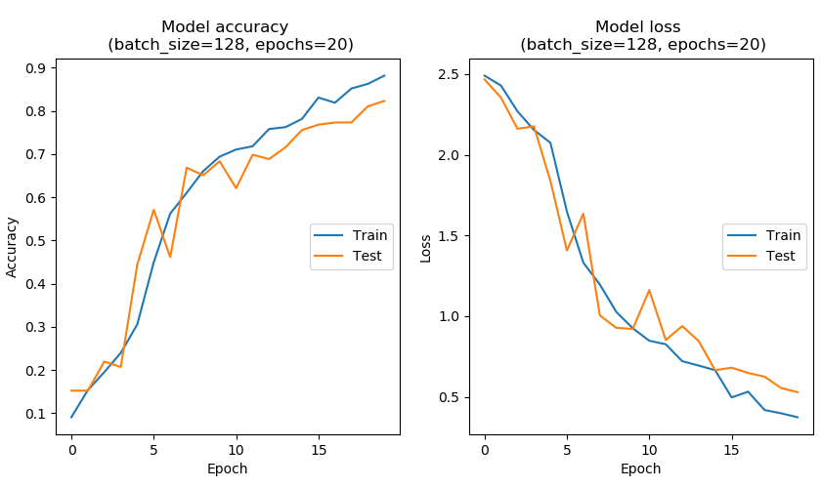
Test accuracy: 0.8229426436888012
Test loss: 0.5286361332843429

[[29 5 0 0 0 0 3 2 0 0 0 0]
[ 3 22 0 0 2 0 0 1 0 1 3 0]
[ 0 0 35 0 1 0 0 0 0 0 0 0]
[ 0 0 0 36 2 0 1 0 0 0 0 0]
[ 0 0 0 15 22 0 1 0 0 0 0 0]
[ 4 0 0 0 0 21 3 1 0 0 0 0]
[ 0 0 0 0 0 0 32 0 0 0 0 0]
[ 0 0 1 0 1 0 0 24 0 0 1 1]
[ 0 0 0 1 0 0 0 0 22 5 0 3]
[ 0 0 0 0 0 0 0 0 1 28 0 1]
[ 0 0 0 0 0 0 0 0 0 0 33 1]
[ 0 1 0 0 0 1 0 2 1 0 2 26]]

----------------------------------------------------------------------------------------------------------------------------
- Variação V
----------------------------------------------------------------------------------------------------------------------------

Camadas | filters | kernel_size | activation | input_shape | strides | padding | pool_size | unit | value
Conv2D | 32 | (3, 3) | 'selu' | (64, 64, 3) | (1, 1) | ‘valid’ | - | - | -
MaxPooling2D | - | - | - | - | pool_size | ‘valid’ | (2, 2) | - | -
Conv2D | 64 | (3, 3) | 'selu' | - | - | ‘valid’ | - | - | -
MaxPooling2D | - | - | - | - | pool_size | ‘valid’ | (2, 2) | - | -
Dropout | - | - | - | - | - | - | - | - | 0.25
Flatten | - | - | - | - | - | - | - | - | -
Dense | - | - | 'selu' | - | - | - | - | 128 | -
Dropout | - | - | - | - | - | - | - | - | 0.5
Dense | - | - | 'softmax' | - | - | - | - | 12 | -

• Matrizes de confusão

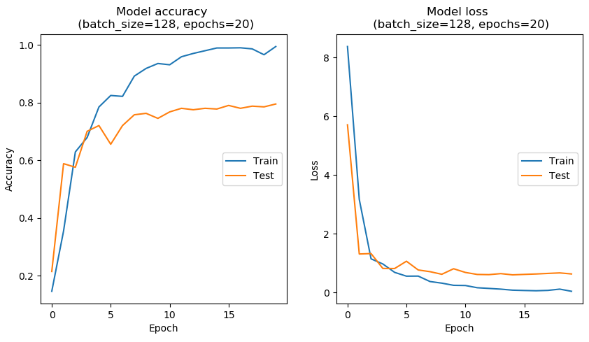
Test accuracy: 0.7955112222424172
Test loss: 0.6278798247959251

[[26 2 0 0 0 7 1 0 0 1 2 0]
[ 4 24 0 0 0 0 0 0 0 1 2 1]
[ 0 0 34 0 1 0 1 0 0 0 0 0]
[ 0 0 0 32 5 0 0 1 1 0 0 0]
[ 0 0 1 4 33 0 0 0 0 0 0 0]
[ 2 0 0 0 0 24 2 1 0 0 0 0]
[ 4 1 1 0 1 5 19 0 0 1 0 0]
[ 0 0 0 0 0 0 1 23 0 0 1 3]
[ 0 1 0 0 1 1 0 0 17 4 2 5]
[ 0 0 1 0 1 0 0 0 0 28 0 0]
[ 0 0 0 0 0 0 0 0 0 0 34 0]
[ 0 0 0 1 0 3 0 0 2 1 1 25]]

----------------------------------------------------------------------------------------------------------------------------
- Variação VI
----------------------------------------------------------------------------------------------------------------------------

Camadas | filters | kernel_size | activation | input_shape | strides | padding | pool_size | unit | value
Conv2D | 32 | (3, 3) | 'softplus' | (64, 64, 3) | (1, 1) | ‘valid’ | - | - | -
MaxPooling2D | - | - | - | - | pool_size | ‘valid’ | (2, 2) | - | -
Conv2D | 64 | (3, 3) | 'softplus' | - | - | ‘valid’ | - | - | -
MaxPooling2D | - | - | - | - | pool_size | ‘valid’ | (2, 2) | - | -
Dropout | - | - | - | - | - | - | - | - | 0.25
Flatten | - | - | - | - | - | - | - | - | -
Dense | - | - | 'softplus' | - | - | - | - | 128 | -
Dropout | - | - | - | - | - | - | - | - | 0.5
Dense | - | - | 'softmax' | - | - | - | - | 12 | -

• Matrizes de confusão

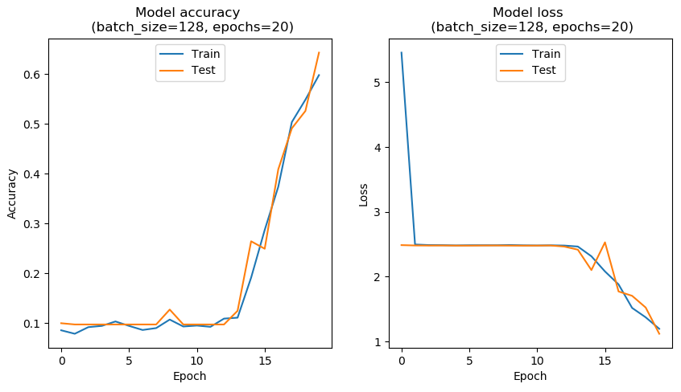
Test accuracy: 0.6433915216429276
Test loss: 1.118664500422014

[[37 0 0 0 0 0 0 0 0 0 2 0]
[21 4 0 1 0 0 0 0 0 0 6 0]
[ 1 0 32 1 0 0 0 1 0 0 0 1]
[ 6 0 0 28 1 0 0 1 1 0 2 0]
[ 5 0 1 3 19 0 1 2 0 6 1 0]
[ 8 1 0 0 0 18 1 0 0 0 1 0]
[ 3 0 0 0 1 4 22 0 0 1 1 0]
[ 1 0 0 1 0 0 0 14 0 0 1 11]
[ 4 0 0 1 0 0 0 0 9 10 7 0]
[ 0 0 0 0 0 0 0 0 0 29 1 0]
[ 0 0 0 1 2 0 0 0 0 1 30 0]
[ 4 1 0 0 0 0 0 0 1 3 8 16]]

----------------------------------------------------------------------------------------------------------------------------
- Variação VII
----------------------------------------------------------------------------------------------------------------------------

Camadas | filters | kernel_size | activation | input_shape | strides | padding | pool_size | unit | value
Conv2D | 32 | (3, 3) | 'linear' | (64, 64, 3) | (1, 1) | ‘valid’ | - | - | -
MaxPooling2D | - | - | - | - | pool_size | ‘valid’ | (2, 2) | - | -
Conv2D | 64 | (3, 3) | 'linear' | - | - | ‘valid’ | - | - | -
MaxPooling2D | - | - | - | - | pool_size | ‘valid’ | (2, 2) | - | -
Dropout | - | - | - | - | - | - | - | - | 0.25
Flatten | - | - | - | - | - | - | - | - | -
Dense | - | - | 'linear' | - | - | - | - | 128 | -
Dropout | - | - | - | - | - | - | - | - | 0.5
Dense | - | - | 'softmax' | - | - | - | - | 12 | -

• Matrizes de confusão

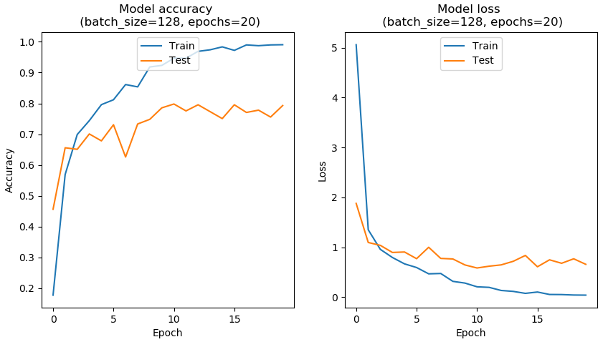
Test accuracy: 0.7930174571023023
Test loss: 0.6569046143284463

[[23 6 0 0 0 6 2 0 1 0 1 0]
[ 3 25 0 0 0 0 0 1 0 1 1 1]
[ 0 0 32 0 1 0 3 0 0 0 0 0]
[ 0 0 1 32 4 0 0 1 1 0 0 0]
[ 0 0 0 3 35 0 0 0 0 0 0 0]
[ 1 1 0 0 0 22 4 1 0 0 0 0]
[ 5 0 0 0 0 4 22 0 0 1 0 0]
[ 0 0 0 0 0 0 1 26 1 0 0 0]
[ 0 0 0 1 0 0 0 0 24 2 4 0]
[ 0 0 0 0 0 0 2 0 0 28 0 0]
[ 0 2 0 0 0 0 0 0 1 0 31 0]
[ 0 0 0 1 1 1 0 0 7 2 3 18]]

----------------------------------------------------------------------------------------------------------------------------
- Variação VIII
----------------------------------------------------------------------------------------------------------------------------

Camadas | filters | kernel_size | activation | input_shape | strides | padding | pool_size | unit | value
Conv2D | 32 | (3, 3) | 'relu' | (64, 64, 3) | (1, 1) | ‘valid’ | - | - | -
AveragePooling2D | - | - | - | - | pool_size | ‘valid’ | (2, 2) | - | -
Conv2D | 64 | (3, 3) | 'relu' | - | - | ‘valid’ | - | - | -
AveragePooling2D | - | - | - | - | pool_size | ‘valid’ | (2, 2) | - | -
Dropout | - | - | - | - | - | - | - | - | 0.25
Flatten | - | - | - | - | - | - | - | - | -
Dense | - | - | 'relu' | - | - | - | - | 128 | -
Dropout | - | - | - | - | - | - | - | - | 0.5
Dense | - | - | 'softmax' | - | - | - | - | 12 | -

• Matrizes de confusão

Test accuracy: 0.8129675814933016
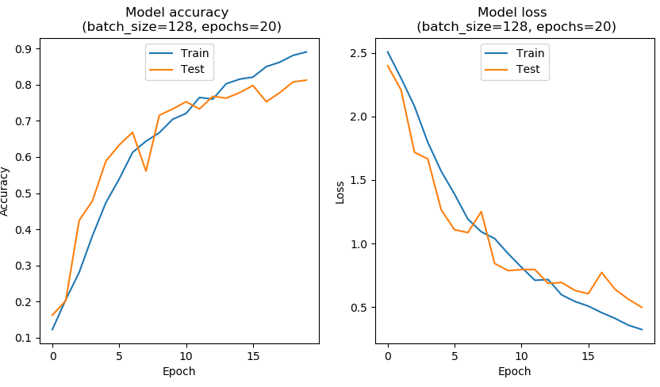
Test loss: 0.49872726276331114

[[27 5 0 0 1 2 2 1 1 0 0 0]
[ 2 24 0 0 0 0 0 1 2 0 1 2]
[ 0 0 34 0 0 0 0 1 1 0 0 0]
[ 0 0 1 32 4 0 0 1 1 0 0 0]
[ 0 0 0 3 34 0 0 0 1 0 0 0]
[ 3 0 0 0 0 22 4 0 0 0 0 0]
[ 1 0 0 0 0 2 29 0 0 0 0 0]
[ 0 0 0 0 0 0 0 24 0 0 0 4]
[ 0 0 0 1 0 0 0 0 24 2 1 3]
[ 0 0 0 0 0 0 1 0 1 28 0 0]
[ 0 2 0 0 0 0 0 0 5 0 25 2]
[ 0 1 0 0 0 0 0 1 8 0 0 23]]

----------------------------------------------------------------------------------------------------------------------------
- Variação IX
----------------------------------------------------------------------------------------------------------------------------

Camadas | filters | kernel_size | activation | input_shape | strides | padding | pool_size | unit | value
Conv2D | 32 | (2, 2) | 'relu' | (64, 64, 3) | (1, 1) | ‘valid’ | - | - | -
MaxPooling2D | - | - | - | - | pool_size | ‘valid’ | (2, 2) | - | -
Conv2D | 64 | (2, 2) | 'relu' | - | - | ‘valid’ | - | - | -
MaxPooling2D | - | - | - | - | pool_size | ‘valid’ | (2, 2) | - | -
Dropout | - | - | - | - | - | - | - | - | 0.25
Flatten | - | - | - | - | - | - | - | - | -
Dense | - | - | 'relu' | - | - | - | - | 128 | -
Dropout | - | - | - | - | - | - | - | - | 0.5
Dense | - | - | 'softmax' | - | - | - | - | 12 | -

• Matrizes de confusão

Test accuracy: 0.7980049885716521
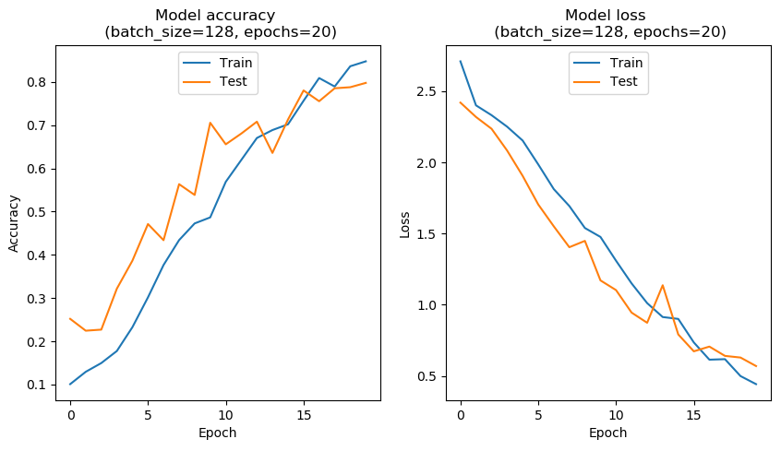
Test loss: 0.5694412379490764

[[21 4 0 0 0 7 6 0 0 0 0 1]
[ 4 24 0 0 1 0 0 0 0 0 2 1]
[ 0 0 35 1 0 0 0 0 0 0 0 0]
[ 0 0 2 36 0 0 0 1 0 0 0 0]
[ 0 0 0 4 33 0 0 0 1 0 0 0]
[ 2 0 0 0 0 21 6 0 0 0 0 0]
[ 3 0 0 0 0 1 28 0 0 0 0 0]
[ 0 0 2 0 0 0 0 21 0 0 1 4]
[ 0 1 0 1 0 0 0 0 20 2 3 4]
[ 0 0 1 0 0 0 0 0 2 27 0 0]
[ 0 0 0 0 0 0 0 0 0 0 32 2]
[ 0 1 0 0 0 3 0 1 4 1 1 22]]

----------------------------------------------------------------------------------------------------------------------------
- Variação X
----------------------------------------------------------------------------------------------------------------------------

Camadas | filters | kernel_size | activation | input_shape | strides | padding | pool_size | unit | value
Conv2D | 32 | (4, 4) | 'relu' | (64, 64, 3) | (1, 1) | ‘valid’ | - | - | -
MaxPooling2D | - | - | - | - | pool_size | ‘valid’ | (2, 2) | - | -
Conv2D | 64 | (4, 4) | 'relu' | - | - | ‘valid’ | - | - | -
MaxPooling2D | - | - | - | - | pool_size | ‘valid’ | (2, 2) | - | -
Dropout | - | - | - | - | - | - | - | - | 0.25
Flatten | - | - | - | - | - | - | - | - | -
Dense | - | - | 'relu' | - | - | - | - | 128 | -
Dropout | - | - | - | - | - | - | - | - | 0.5
Dense | - | - | 'softmax' | - | - | - | - | 12 | -

• Matrizes de confusão

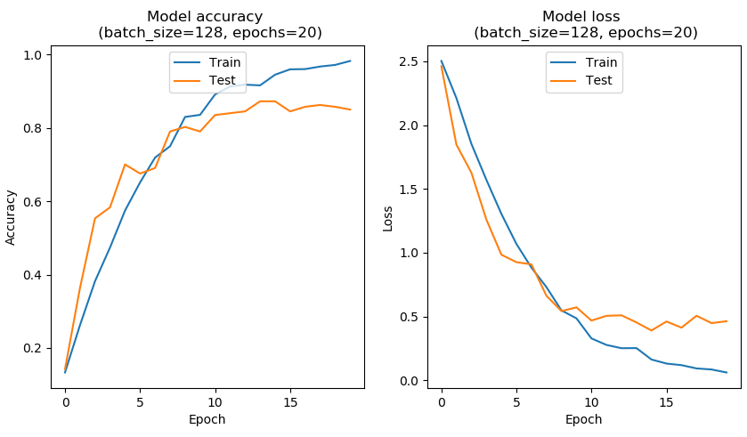
Test accuracy: 0.8503740657297453
Test loss: 0.46350687103081223

[[24 4 0 0 1 7 2 1 0 0 0 0]
[ 1 29 0 0 0 0 0 1 0 1 0 0]
[ 0 0 34 0 2 0 0 0 0 0 0 0]
[ 0 0 1 28 7 0 1 1 0 1 0 0]
[ 0 0 0 0 37 0 0 0 0 0 1 0]
[ 2 0 0 0 0 24 3 0 0 0 0 0]
[ 0 0 0 0 1 1 30 0 0 0 0 0]
[ 0 0 0 0 1 0 0 25 0 0 0 2]
[ 0 0 0 1 0 1 0 0 21 3 1 4]
[ 0 0 0 0 0 0 0 0 0 30 0 0]
[ 0 0 0 0 0 0 0 0 2 0 30 2]
[ 0 0 0 0 0 2 0 1 0 0 1 29]]

----------------------------------------------------------------------------------------------------------------------------
- Variação XI
----------------------------------------------------------------------------------------------------------------------------

Camadas | filters | kernel_size | activation | input_shape | strides | padding | pool_size | unit | value
Conv2D | 32 | (6, 6) | 'relu' | (64, 64, 3) | (1, 1) | ‘valid’ | - | - | -
MaxPooling2D | - | - | - | - | pool_size | ‘valid’ | (2, 2) | - | -
Conv2D | 64 | (6, 6) | 'relu' | - | - | ‘valid’ | - | - | -
MaxPooling2D | - | - | - | - | pool_size | ‘valid’ | (2, 2) | - | -
Dropout | - | - | - | - | - | - | - | - | 0.25
Flatten | - | - | - | - | - | - | - | - | -
Dense | - | - | 'relu' | - | - | - | - | 128 | -
Dropout | - | - | - | - | - | - | - | - | 0.5
Dense | - | - | 'softmax' | - | - | - | - | 12 | -

• Matrizes de confusão

Test accuracy: 0.7630922699212433
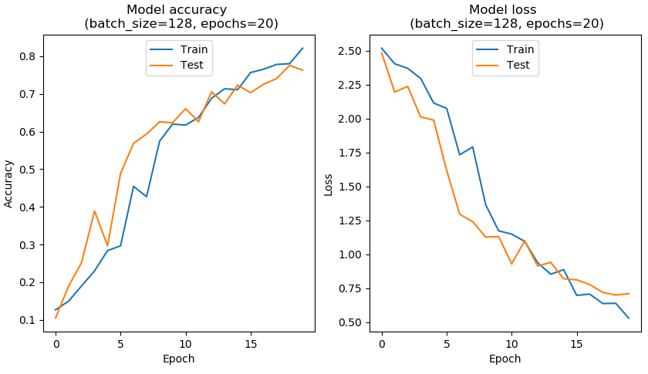
Test loss: 0.7097120809733422

[[26 6 1 0 1 0 4 1 0 0 0 0]
[ 6 22 0 2 0 0 0 2 0 0 0 0]
[ 0 0 35 0 1 0 0 0 0 0 0 0]
[ 1 0 0 34 2 0 0 0 1 1 0 0]
[ 0 0 1 6 29 0 1 0 0 1 0 0]
[ 4 1 0 0 0 14 4 5 1 0 0 0]
[ 2 0 0 0 1 0 28 0 0 1 0 0]
[ 0 0 0 0 1 0 0 25 0 0 1 1]
[ 1 0 0 3 0 0 0 0 17 7 2 1]
[ 0 0 0 1 0 0 0 0 0 29 0 0]
[ 0 0 0 1 1 0 0 0 0 1 30 1]
[ 0 2 0 0 0 0 0 3 2 2 7 17]]

----------------------------------------------------------------------------------------------------------------------------
- Variação XII
----------------------------------------------------------------------------------------------------------------------------

Camadas | filters | kernel_size | activation | input_shape | strides | padding | pool_size | unit | value
Conv2D | 32 | (2, 2) | 'relu' | (64, 64, 3) | (3, 3) | ‘valid’ | - | - | -
MaxPooling2D | - | - | - | - | pool_size | ‘valid’ | (2, 2) | - | -
Conv2D | 64 | (2, 2) | 'relu' | - | - | ‘valid’ | - | - | -
MaxPooling2D | - | - | - | - | pool_size | ‘valid’ | (2, 2) | - | -
Dropout | - | - | - | - | - | - | - | - | 0.25
Flatten | - | - | - | - | - | - | - | - | -
Dense | - | - | 'relu' | - | - | - | - | 128 | -
Dropout | - | - | - | - | - | - | - | - | 0.5
Dense | - | - | 'softmax' | - | - | - | - | 12 | -

• Matrizes de confusão

Test accuracy: 0.658354115456417
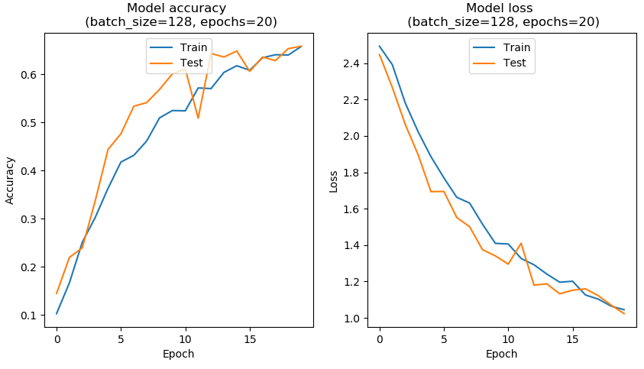
Test loss: 1.0232579375145738

[[28 7 1 0 0 2 0 0 0 0 0 1]
[ 5 17 1 0 1 0 1 0 2 2 0 3]
[ 2 0 30 1 0 0 2 0 1 0 0 0]
[ 1 2 0 22 7 0 1 0 6 0 0 0]
[ 1 2 0 4 21 0 0 0 4 1 2 3]
[ 7 0 0 0 0 18 3 0 0 0 1 0]
[ 3 0 0 0 2 0 25 0 0 1 0 1]
[ 0 0 1 1 0 1 0 13 1 0 2 9]
[ 2 2 0 1 0 0 0 0 18 2 2 4]
[ 0 0 1 2 0 0 0 0 1 25 0 1]
[ 0 2 1 0 1 0 0 0 1 0 29 0]
[ 0 6 0 0 0 1 0 1 3 0 4 18]]

----------------------------------------------------------------------------------------------------------------------------
- Variação XIII
----------------------------------------------------------------------------------------------------------------------------

Camadas | filters | kernel_size | activation | input_shape | strides | padding | pool_size | unit | value
Conv2D | 32 | (2, 2) | 'relu' | (64, 64, 3) | (6, 6) | ‘valid’ | - | - | -
MaxPooling2D | - | - | - | - | pool_size | ‘valid’ | (2, 2) | - | -
Conv2D | 64 | (2, 2) | 'relu' | - | - | ‘valid’ | - | - | -
MaxPooling2D | - | - | - | - | pool_size | ‘valid’ | (2, 2) | - | -
Dropout | - | - | - | - | - | - | - | - | 0.25
Flatten | - | - | - | - | - | - | - | - | -
Dense | - | - | 'relu' | - | - | - | - | 128 | -
Dropout | - | - | - | - | - | - | - | - | 0.5
Dense | - | - | 'softmax' | - | - | - | - | 12 | -

• Matrizes de confusão

Test accuracy: 0.43640897859658984
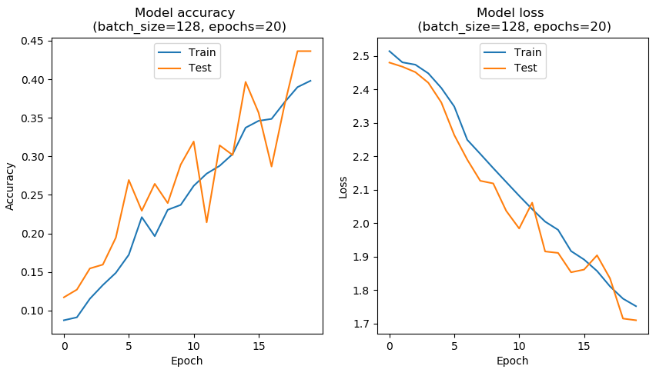
Test loss: 1.7093233776806

[[13 6 2 0 1 0 4 1 0 1 3 8]
[ 2 10 2 0 2 0 2 0 1 4 3 6]
[ 1 0 29 0 1 0 1 0 0 2 0 2]
[ 0 0 1 11 12 0 1 0 2 6 5 1]
[ 0 1 0 5 21 0 0 0 0 3 3 5]
[ 7 0 2 1 1 2 9 1 0 1 0 5]
[ 5 0 2 0 1 0 16 1 1 5 0 1]
[ 0 1 1 1 0 1 1 6 0 2 1 14]
[ 0 0 0 2 6 0 0 1 5 9 4 4]
[ 0 0 0 1 0 0 0 0 0 22 5 2]
[ 0 0 0 0 7 0 0 0 0 2 24 1]
[ 1 1 1 1 1 0 1 0 2 0 9 16]]

----------------------------------------------------------------------------------------------------------------------------
- Variação XIV
----------------------------------------------------------------------------------------------------------------------------

Camadas | filters | kernel_size | activation | input_shape | strides | padding | pool_size | unit | value
Conv2D | 32 | (2, 2) | 'relu' | (64, 64, 3) | (1, 1) | ‘same’ | - | - | -
MaxPooling2D | - | - | - | - | pool_size | ‘same’ | (2, 2) | - | -
Conv2D | 64 | (2, 2) | 'relu' | - | - | ‘same’ | - | - | -
MaxPooling2D | - | - | - | - | pool_size | ‘same’ | (2, 2) | - | -
Dropout | - | - | - | - | - | - | - | - | 0.25
Flatten | - | - | - | - | - | - | - | - | -
Dense | - | - | 'relu' | - | - | - | - | 128 | -
Dropout | - | - | - | - | - | - | - | - | 0.5
Dense | - | - | 'softmax' | - | - | - | - | 12 | -

• Matrizes de confusão

Test accuracy: 0.7855361603441976
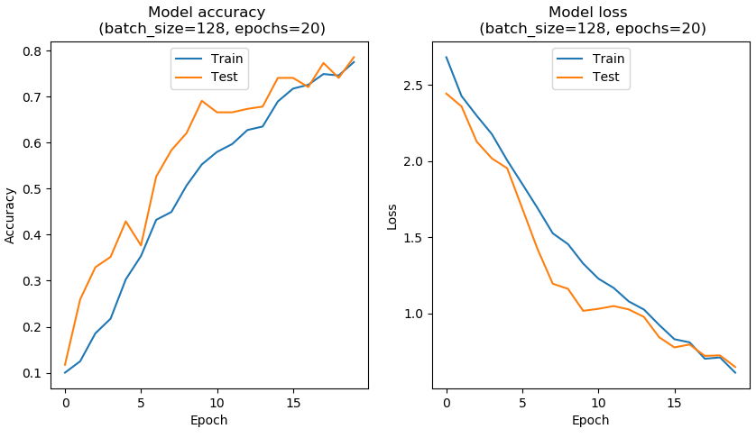
Test loss: 0.6492257797509952

[[30 2 1 0 0 3 2 1 0 0 0 0]
[ 5 21 2 1 1 0 0 0 0 0 2 0]
[ 0 0 35 0 0 0 0 0 1 0 0 0]
[ 0 0 0 38 0 0 0 1 0 0 0 0]
[ 0 0 0 4 33 0 0 0 1 0 0 0]
[ 4 0 0 0 0 22 3 0 0 0 0 0]
[ 4 0 0 0 0 3 25 0 0 0 0 0]
[ 0 0 2 0 0 0 0 23 1 0 1 1]
[ 0 0 1 2 0 0 0 0 23 3 2 0]
[ 0 0 1 1 0 0 0 0 3 25 0 0]
[ 0 1 1 1 2 0 0 0 0 0 29 0]
[ 0 3 0 1 1 1 0 6 7 0 3 11]]

----------------------------------------------------------------------------------------------------------------------------
- Variação XV
----------------------------------------------------------------------------------------------------------------------------

Camadas | filters | kernel_size | activation | input_shape | strides | padding | pool_size | unit | value
Conv2D | 64 | (2, 2) | 'relu' | (64, 64, 3) | (1, 1) | ‘valid’ | - | - | -
MaxPooling2D | - | - | - | - | pool_size | ‘valid’ | (2, 2) | - | -
Conv2D | 128 | (2, 2) | 'relu' | - | - | ‘valid’ | - | - | -
MaxPooling2D | - | - | - | - | pool_size | ‘valid’ | (2, 2) | - | -
Dropout | - | - | - | - | - | - | - | - | 0.25
Flatten | - | - | - | - | - | - | - | - | -
Dense | - | - | 'relu' | - | - | - | - | 256 | -
Dropout | - | - | - | - | - | - | - | - | 0.5
Dense | - | - | 'softmax' | - | - | - | - | 12 | -

• Matrizes de confusão

Test accuracy: 0.8628428935112799
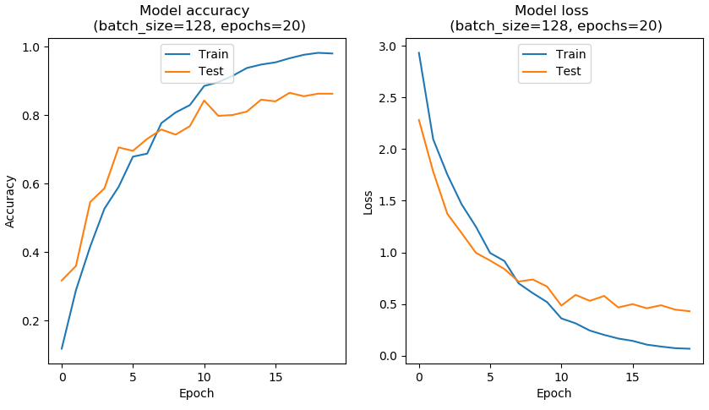
Test loss: 0.4304324972659275

[[31 2 0 0 0 4 1 0 1 0 0 0]
[ 3 27 0 1 0 0 0 0 0 0 1 0]
[ 0 0 35 0 0 0 0 0 1 0 0 0]
[ 0 0 1 35 0 0 0 3 0 0 0 0]
[ 0 0 0 2 35 0 0 0 0 1 0 0]
[ 1 0 0 0 0 25 3 0 0 0 0 0]
[ 3 0 0 0 0 5 24 0 0 0 0 0]
[ 0 0 0 0 0 0 0 26 0 0 1 1]
[ 0 0 0 1 0 0 0 0 26 0 1 3]
[ 0 0 0 0 0 0 0 0 1 29 0 0]
[ 0 2 0 0 0 0 0 0 1 0 29 2]
[ 0 0 0 0 0 2 0 1 4 0 2 24]]

